|  |  |  |
| --- | --- | --- |
|  |  |  |

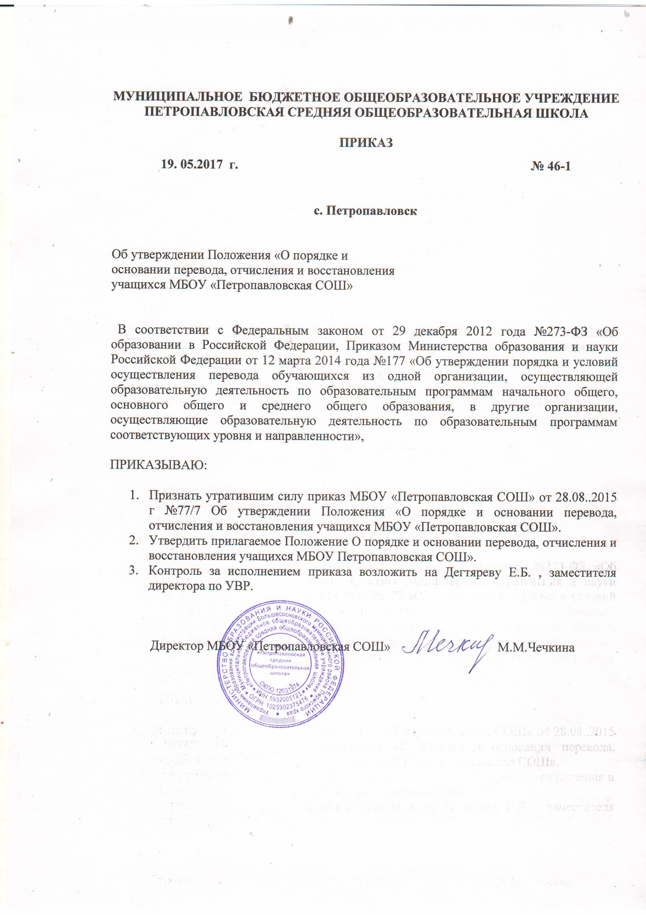

|  |  |  |  |  |  |
| --- | --- | --- | --- | --- | --- |
| |  |  | | --- | --- | | ПРИНЯТО  Педагогическим советом  Протокол №6 от 19 мая 2017 года | УТВЕРЖДЕНО  Приказом директора МБОУ «Петропавловская СОШ»  № 46-1 от 19 мая 2017 года |  |  |  | | --- | --- | |  |  | |  |

**Положение «О порядке и основании перевода,**

**отчисления и восстановления учащихся**

**МБОУ «Петропавловская СОШ»**

**I. Общие положения**

1.1. Настоящее Положение «О порядке и основании перевода, отчисления и восстановления учащихся МБОУ «Петропавловская СОШ» (далее Положение) разработано в соответствии с Федеральным законом от 29 декабря 2012г. №273-ФЗ «Об образовании в Российской Федерации», Приказом от 12 марта 2014 г. №177 «Об утверждении порядка и условий осуществления перевода обучающихся из одной организации, осуществляющей образовательную деятельность по образовательным программам начального общего, основного общего и среднего общего образования, в другие организации, осуществляющие образовательную деятельность по образовательным программам соответствующих уровня и направленности», Уставом МБОУ «Петропавловская СОШ».

1.2. Положение регулирует процесс перевода, отчисления и восстановления учащихся в МБОУ «Петропавловская СОШ».

1.3. Положение в соответствии с частью 3 статьи 30 Федерального закона "Об образовании в Российской Федерации" принимается на заседании педагогического совета, утверждается директором образовательного учреждения.

1.4. Настоящее Положение размещается на официальном сайте МБОУ «Петропавловская СОШ».

**II. Порядок и основания перевода учащихся.**

2.1. Учащиеся, освоившие в полном объеме образовательную программу учебного года, переводятся в следующий класс. Перевод в следующий класс осуществляется по решению педагогического совета.

2.2. На основании решения педагогического совета директором издается приказ о переводе в следующий класс учащихся школы. Приказ доводится до сведения родителей (законных представителей) учащихся.

2.3. Учащиеся, успешно освоившие образовательную программу учебного года, поощряются грамотами за успехи в учебной, спортивной, физкультурной, общественной, научной, научно-технической, творческой, экспериментальной и инновационной деятельности.

2.4. Учащиеся на уровнях начального общего, основного общего и среднего общего образования, имеющие по итогам учебного года академические задолженности, переводятся в следующий класс условно и обязаны ликвидировать академическую задолженность в течение следующего учебного года. Школа, родители (законные представители) несовершеннолетнего учащегося обязаны создать условия учащемуся для ликвидации этой задолженности и обеспечить контроль за своевременностью ее ликвидации.

2.5. В личное дело учащегося вносится запись «условно переведен».

2.6. Обучающиеся, имеющие академическую задолженность, вправе пройти промежуточную аттестацию по соответствующему учебному предмету не более двух раз.

2.7. Для проведения промежуточной аттестации во второй раз образовательной организацией создается комиссия. В состав комиссии входят не менее двух учителей соответствующего профиля.

2.8. При положительном результате аттестации педагогический совет принимает решение о переводе учащегося в класс, в который он был переведён условно, с соответствующей записью в личном деле.

2.9. В случае если учащийся, условно переведенный в следующий класс, не ликвидирует в течение следующего учебного года академическую задолженность по предмету, он не может быть переведен в следующий класс.

2.10. Учащиеся, не освоившие образовательную программу предыдущего уровня, не допускаются к обучению на следующем уровне общего образования.

2.11. Учащиеся на уровнях начального общего и основного общего образования, не ликвидировавшие в установленные сроки академические задолженности по усмотрению родителей (законных представителей) оставляются на повторный год обучения или продолжают получать образование в иных формах, а также по решению психолого-медико-педагогической комиссии переводятся на обучение по адаптированным образовательным программам.

**III. Порядок и основания отчисления**

3.1.Отчисление учащихся из МБОУ «Петропавловская СОШ» оформляется приказом директора на следующих основаниях:

- в связи с завершением основного общего и среднего общего образования с выдачей документа об образовании;

- в связи с переводом в другую общеобразовательную организацию, реализующую образовательную программу соответствующего уровня, по заявлению совершеннолетнего учащегося или родителей (законных представителей). В заявлении указывается ФИО учащегося, дата рождения, класс и профиль обучения (при наличии), наименование принимающей организации. В случае перевода в другую местность указывается только населенный пункт, субъект Российской Федерации. На основании заявления МБОУ «Петропавловская СОШ» в трехдневный срок издает приказ об отчислении учащегося в порядке перевода с указанием принимающей организации;

- по согласию родителей (законных представителей), комиссии по делам несовершеннолетних и защите их прав учащийся, достигший возраста пятнадцати лет, может оставить МБОУ «Петропавловская СОШ» до получения общего образования;

- по обстоятельствам, не зависящим от воли учащегося или родителей (законных представителей) несовершеннолетнего учащегося и Школы, в том числе в случае ликвидации учреждения.

3.2. По решению педагогического совета за неисполнение или нарушение Устава МБОУ «Петропавловская СОШ», правил внутреннего распорядка допускается применение отчисления несовершеннолетнего учащегося, достигшего возраста пятнадцати лет, как меры дисциплинарного взыскания. Отчисление несовершеннолетнего учащегося применяется, если иные меры дисциплинарного взыскания и меры педагогического воздействия не дали результата и дальнейшее его пребывание в школе оказывает отрицательное влияние на других учащихся, нарушает их права и права работников школы. Отчисление учащегося в качестве меры дисциплинарного взыскания применяется, в соответствии со статьей 43 пунктом 4 ФЗ РФ №273-ФЗ от 29.12.2012г. «Об образовании в Российской Федерации».

3.3. Решение об отчислении несовершеннолетнего учащегося, достигшего возраста пятнадцати лет и не получившего основного общего образования, как мера дисциплинарного взыскания принимается с учётом мнения его родителей (законных представителей) и с согласия комиссии по делам несовершеннолетних и защите их прав. Решение об отчислении детей-сирот и детей, оставшихся без попечения родителей, принимается с согласия комиссии по делам несовершеннолетних и защите их прав и органа опеки и попечительства.

3.4. Школа незамедлительно обязана проинформировать об отчислении несовершеннолетнего учащегося в качестве меры дисциплинарного взыскания управление образования администрации Большесосновского муниципального района.

3.5.Управление образования администрации Большесосновского муниципального района и родители (законные представители) несовершеннолетнего учащегося, отчисленного из МБОУ «Петропавловская СОШ», не позднее чем в месячный срок принимают меры, обеспечивающие получение несовершеннолетним учащимся общего образования.

3.6. Учащийся, родители (законные представители) несовершеннолетнего учащегося вправе обжаловать в комиссию по урегулированию споров между участниками образовательных отношений меры дисциплинарного взыскания и их применение к учащемуся.

3.7. Не допускается применение мер дисциплинарного взыскания к учащимся начального общего образования, а также к учащимся с ограниченными возможностями здоровья (с задержкой психического развития и различными формами умственной отсталости).

**IV. Порядок и основания восстановления**

4.1 Лицо, отчисленное из МБОУ «Петропавловская СОШ», по инициативе учащегося имеет право на восстановление в МБОУ «Петропавловская СОШ» при наличии свободных мест.

4.2. Восстановление учащихся после отчисления производится на основании заявления родителей (законных представителей).

4.3. Восстановление учащихся производится приказом директора МБОУ «Петропавловская СОШ».